### 分析流程 数据源： 世界核武变化表.xlsx 算法配置： 算法： （偏）自相关分析(pacf/acf) 变量： 变量:{Stockpile} 参数： 差分阶层:{2} 分析结果： （偏）自相关分析展现了不同滞后阶数的（偏）自相关系数，请看详细结论。

### 分析步骤 1. 偏自相关(PACF)图在p阶进行截尾，自相关(ACF)图拖尾，ARMA模型可简化为AR(p)模型。 2. 自相关(ACF)图在q阶进行截尾，偏自相关(PACF)图拖尾，ARMA模型可简化为MA(q)模型。 3. 倘若自相关与偏自相关图均拖尾，可结合PACF、ACF图中最显著的阶数(最小值)作为p、q值。 4. 倘若自相关与偏自相关图均截尾，可以选择更换更高的差分，或不适合建立ARMA模型。 Tips：截尾是在置信区间内，ACF或PACF在某阶后就恒等于零（或在0附近随机波动）；拖尾是在置信区间内，ACF或PACF始终有非零取值，不呈现在某阶后就恒等于零（或在0附近随机波动）。

### 详细结论

**输出结果1：模型自相关图(ACF)**

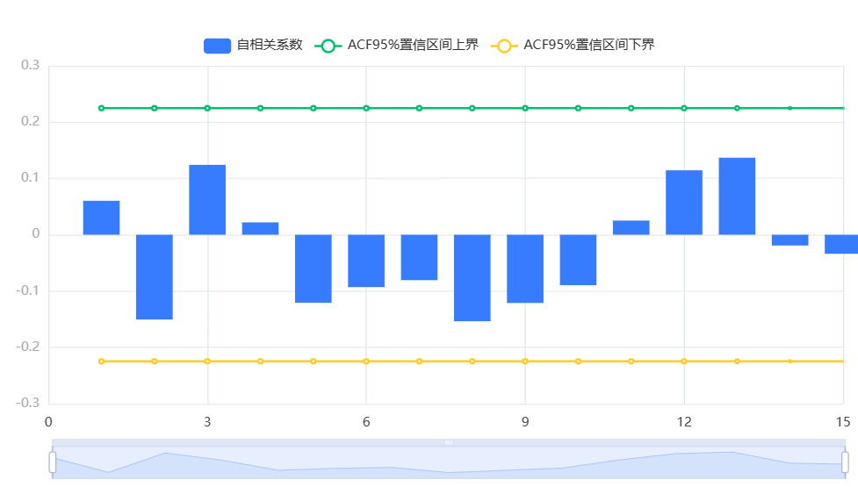

**图表说明：**

上图展示了自相关图(ACF)，包括系数、置信上限和置信下限。  
● 横轴代表延迟数目，纵轴代表自相关系数。  
● 自相关(ACF)图在q阶进行截尾，偏自相关(PACF)图拖尾，ARMA模型可简化为MA(q)模型。  
● 倘若自相关与偏自相关图均拖尾，可结合PACF、ACF图中最显著的阶数（最小值）作为p、q值。  
● 倘若自相关与偏自相关图均截尾，可以选择更换更高的差分，或不适合建立ARMA模型。  
● 截尾是在置信区间内，ACF或PACF在某阶后就恒等于零（或在0附近随机波动）。  
● 拖尾是在置信区间内，ACF或PACF始终有非零取值，不呈现在某阶后就恒等于零（或在0附近随机波动）。

**输出结果2：模型偏自相关图(PACF)**

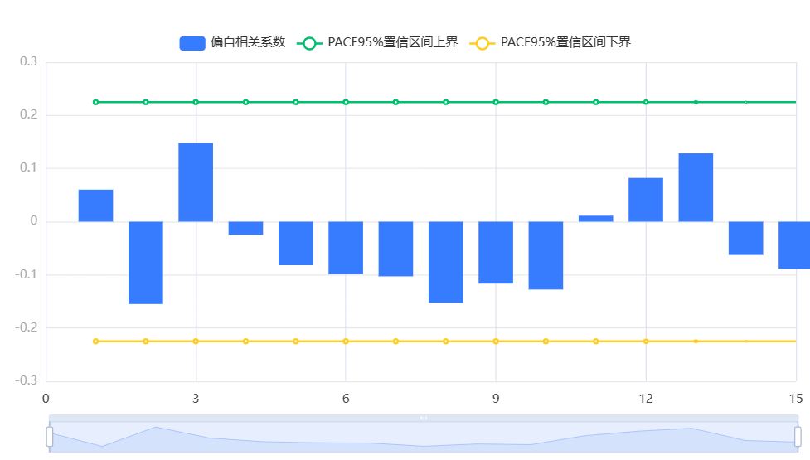

**图表说明：**

上图展示了偏自相关图(PACF)，包括系数，置信上限和置信下限。  
● 偏自相关(PACF)图在p阶进行截尾，自相关(ACF)图拖尾，ARMA模型可简化为AR(p)模型。  
● 倘若自相关与偏自相关图均拖尾，可结合PACF、ACF图中最显著的阶数(最小值)作为p、q值。  
● 倘若自相关与偏自相关图均截尾，可以选择更换更高的差分，或不适合建立ARMA模型。  
● 截尾是在置信区间内，ACF或PACF在某阶后就恒等于零(或在0附近随机波动)。  
● 拖尾是在置信区间内，ACF或PACF始终有非零取值，不呈现在某阶后就恒等于零(或在0附近随机波动)。

### 参考文献 [1] Scientific Platform Serving for Statistics Professional 2021. SPSSPRO. (Version 1.0.11)[Online Application Software]. Retrieved from https://www.spsspro.com. [2] 于宁莉,易东云,涂先勤.时间序列中自相关与偏相关函数分析[J].数学理论与应用,2007(01):54-57.